BULLETIN D'ADHÉSION 2023 // RADIO VASSIVIERE (prix libre)
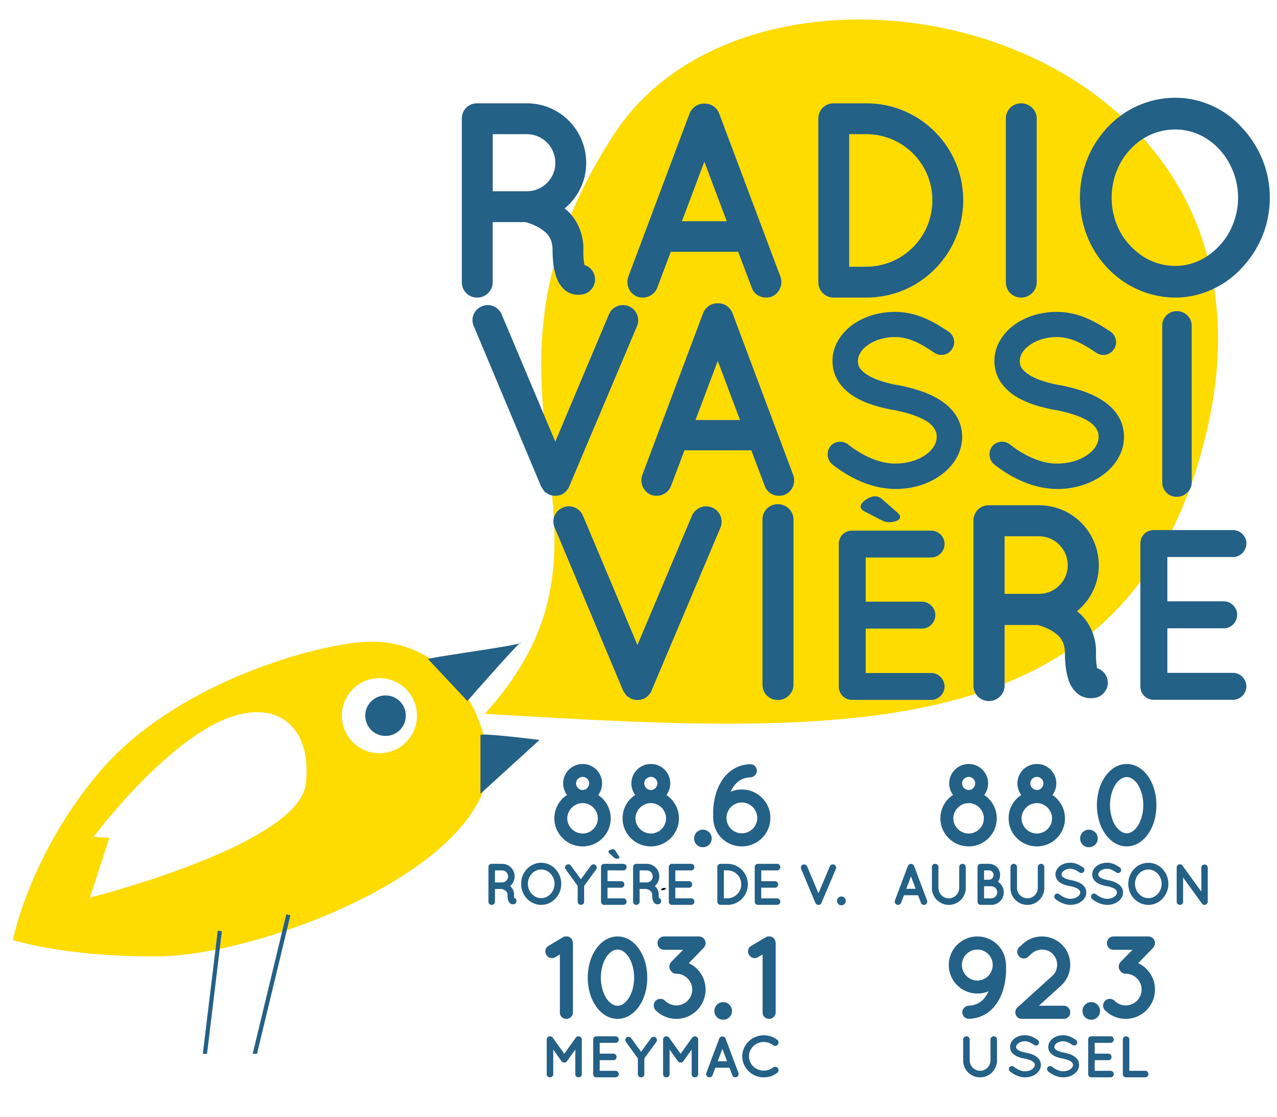
Nom :
Prénom :
Adresse :
Mail :
Téléphone :
Montant de l'adhésion :
Moyen de paiement (chèque/espèces) :
Date :
Signature :
Inscription à la newsletter : oui / non
A renvoyer à Radio Vassivière,
Clau del pais - 6 place de l'Eglise - 19250 Meymac
La Gare - avenue de la Gare – 23500 Felletin
Mairie - Rue Camille Benassy - 23460 Royère-de-Vassivière
05 55 64 71 11 // info@radiovassiviere.com

